|  |  |
| --- | --- |
| Logo-Polinema – Himpunan Penerjemah Indonesia | KEMENTERIAN PENDIDIKAN, KEBUDAYAAN, RISET DAN TEKNOLOGI  **POLITEKNIK NEGERI MALANG**  **PRODI D-4 TEKNIK INFORMATIKA** |

UJIAN TENGAH SEMESTER GANJIL

|  |  |  |  |  |  |
| --- | --- | --- | --- | --- | --- |
| **Nama Dosen Pengampu** | **:** | **Dinny Wahyu Widarti, S.Kom., MMSI** | **Hari** | **:** | **JUMAT** |
| **Mata Kuliah** | **:** | **BASIS DATA LANJUT** | **Tanggal Pelaksanaan** | **:** | **18 OKT 2024** |
| **Program Studi** | **:** | D-4 Teknik Informatika | **Jam Pelaksanaan** | **:** | **13.30 – 15.30** |
| **Semester/ Tahun Akademik** | **:** | **3/ 2024-2025** | **Sifat Ujian** | **:** | **OPEN ALL** |

Siapkan basis data BikeStores berikut:

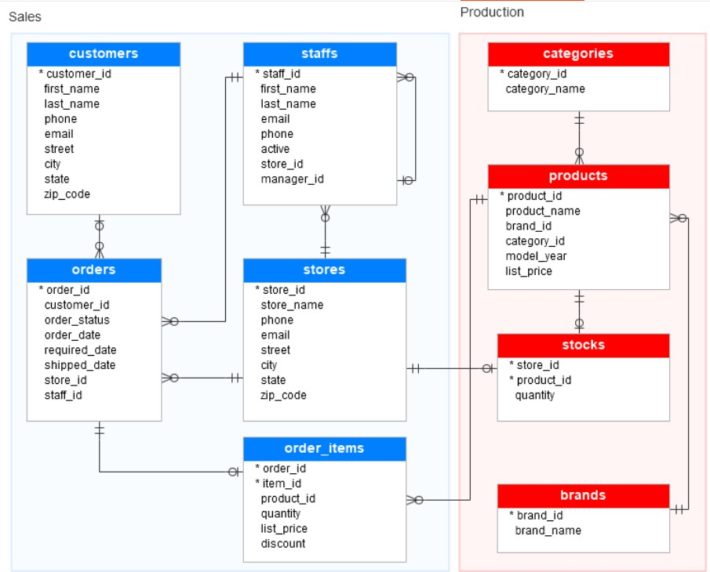

Soal:

1. Tampilkan product_id, product_name, dan model_year, list_price, serta buat alias “Golongan Harga” menggunakan

CASE untuk pilihan berikut:

Jika list_price diantara 10 sampai 300 maka “Murah meriah”, Jika list_price diantara 301 sampai 600 maka “Terjangkau”, Jika list_price diantara 601 sampai 900 maka “Cukup mahal”,

Selain itu “Sangat mahal”, dari tabel production.products. (menghasilkan 321 baris)

Jawab :

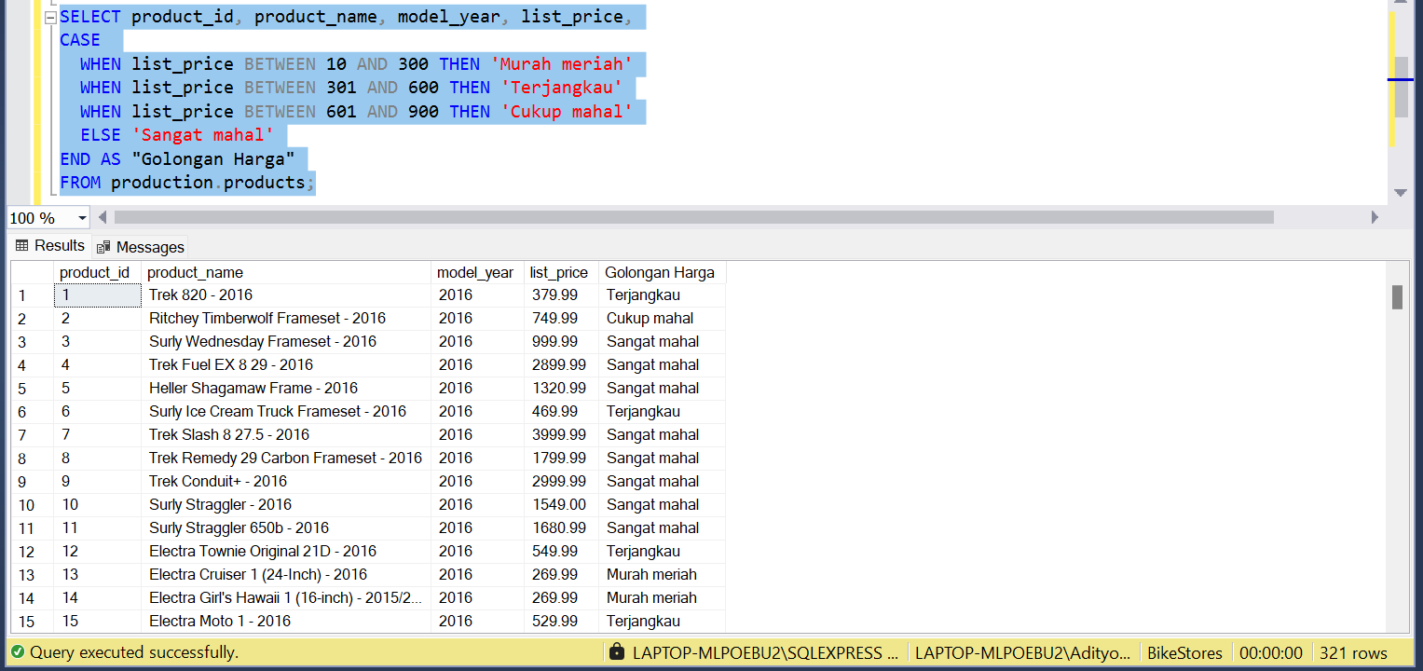

1. Tuliskan query SELECT untuk mendapatkan data unik pada kolom customer_id, order_status, shipdate dalam tabel sales.orders. Filter hasil tersebut agar hanya menampilkan order pada bulan Oktober 2017 saja. (menghasilkan 65 baris)

Jawab :

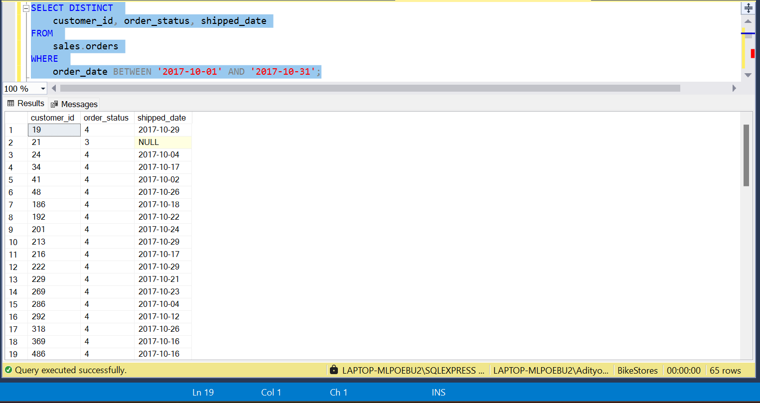

1. Tuliskan T-SQL SELECT yang akan menampilkan kelompok customer yang melakukan order. Klausa SELECT harus mencakup kolom customer_id dari tabel sales.orders dan kolom first_name dari tabel sales.customers. Gabungkan kedua kolom tersebut menggunakan INNER JOIN, dan filter hanya order dari staff yang memiliki staff_id sama dengan 2. (menghasilkan 152 baris)

Jawab :

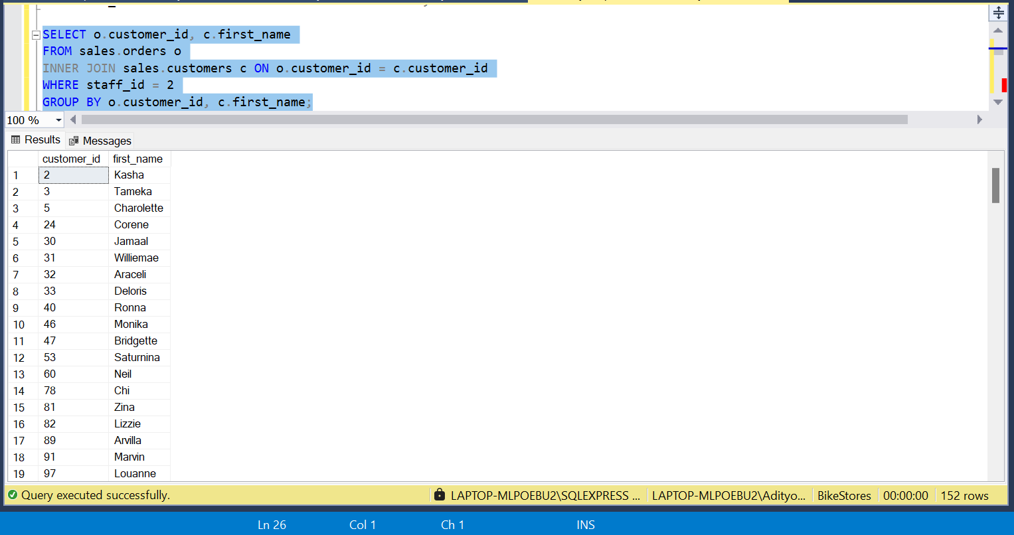

1. Buatlah sub query yang hasilnya untuk menampikan kolom order_id dari produk yang terjual dalam jumlah lebih dari 1 kali dari table sales.order_items. Kemudian buat outer query-nya berdasarkan hasil tersebut untuk mengambil kolom product_id dan product_name dari tabel production.products. (menghasilkan 261 baris)

Jawab :

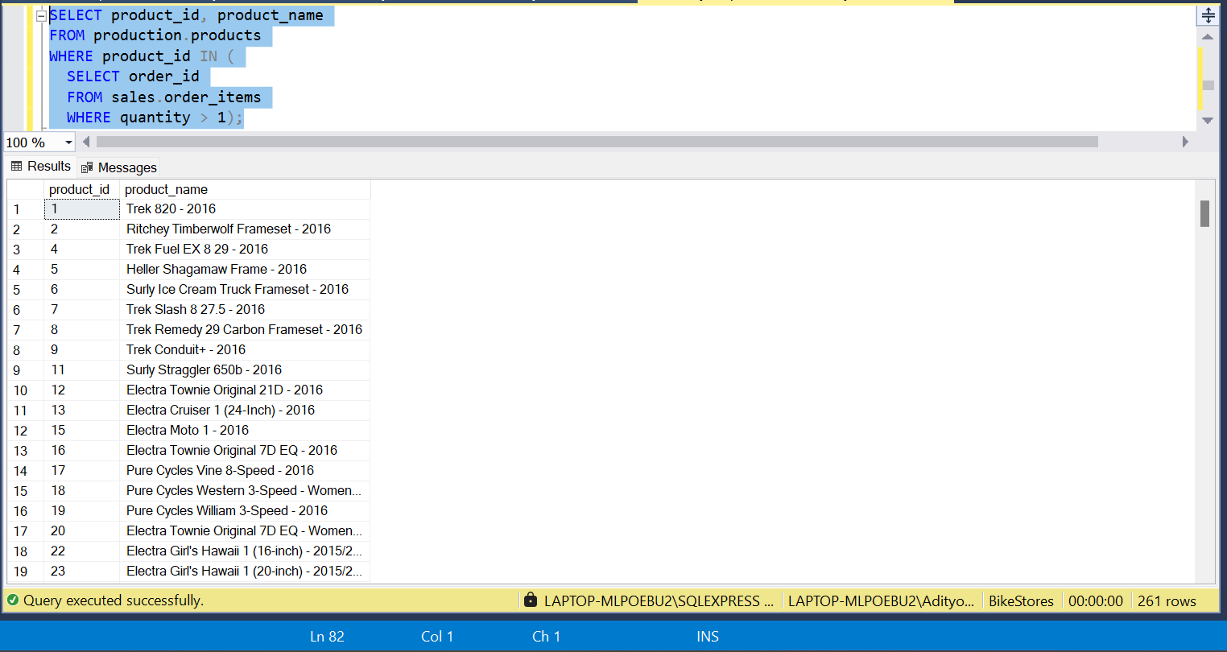

1. Tampilkan kolom item_id, customer_id, totalSalesAmount (list_price * quantity), dan perangkinan. Buatlah perangkingan menggunakan ROW_NUMBER untuk hasil list_price kali quantity dari table sales.order_items, dipartisi berdasarkan customer_id, berdasarkan hasil JOIN table sales.orders dengan sales.order_items. Diharapkan hasilnya seperti berikut:

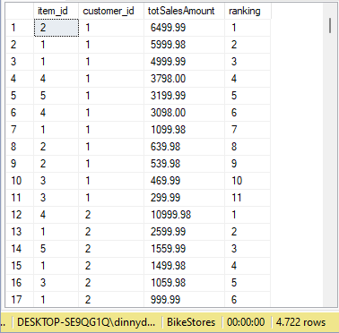

Jawab :

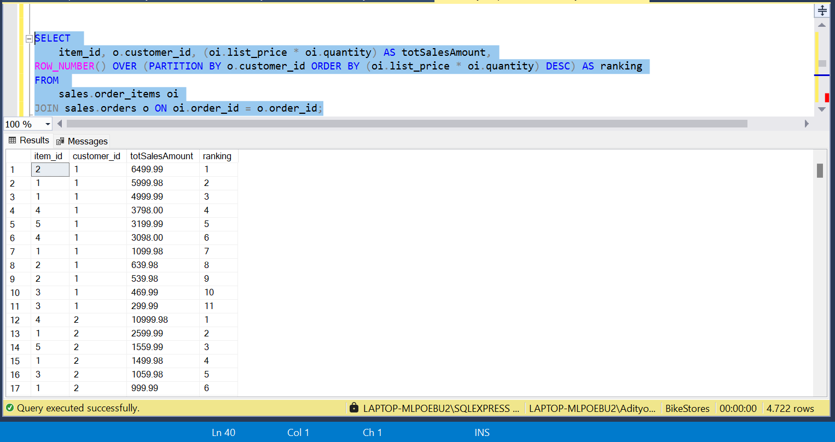

1. Berdasarkan soal nomor 5 buatlah perangkingan menggunakan NTILE dalam 4 kelompok peringkat. Pastikan hasilnya seperti berikut ini:

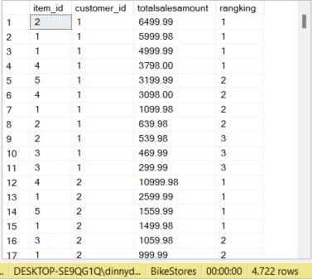

Jawab :

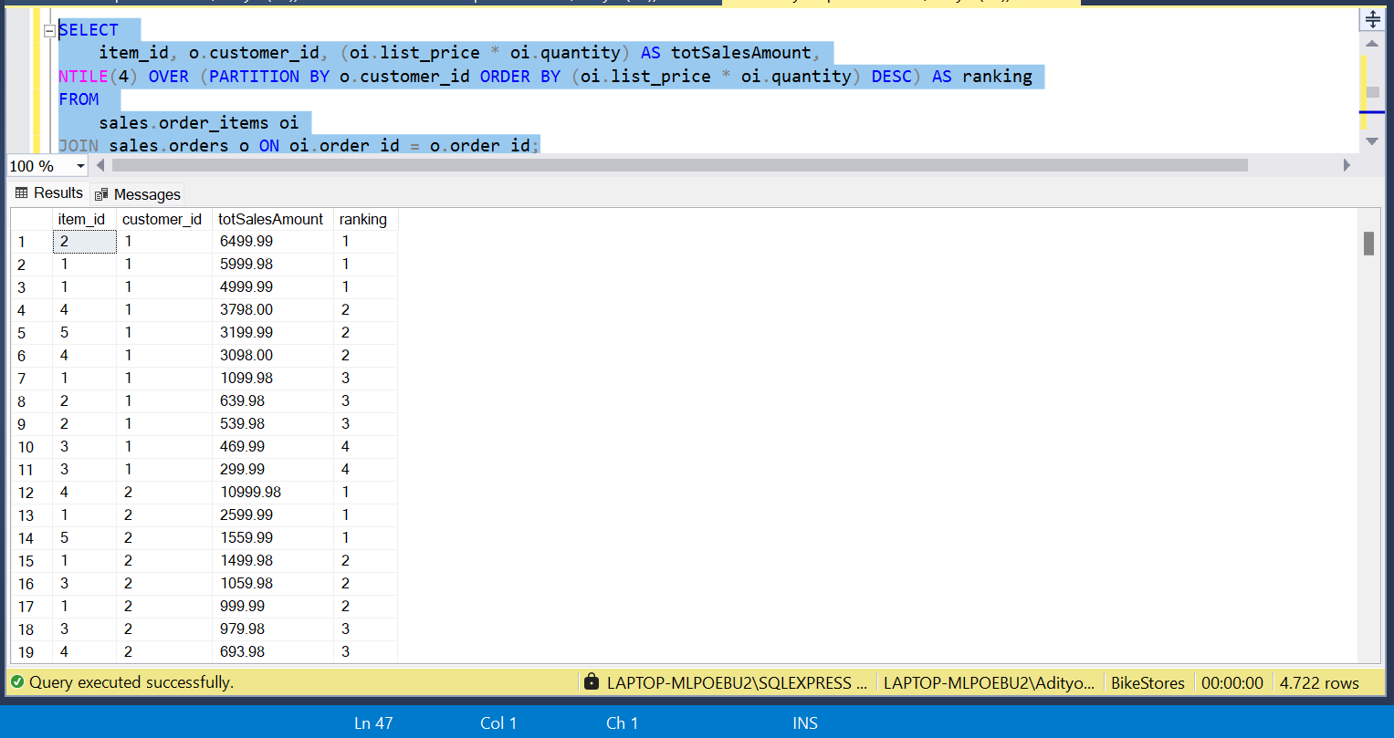

1. Tuliskan perintah T-SQL dengan klausa SELECT untuk mengambil 7 customer teratas dengan penjualan total lebih dari $10.000. Tampilkan kolom customer_id dari tabel sales.order dan hitung kolom yang berisi jumlah penjualan berdasarkan kolom quantity dan list_price dari table sales.order_items. Gunakan alias totalsalesamount. Diharapkan hasilnya seperti berikut ini:

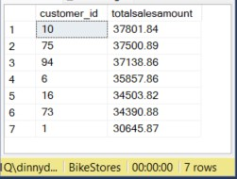

Jawab :

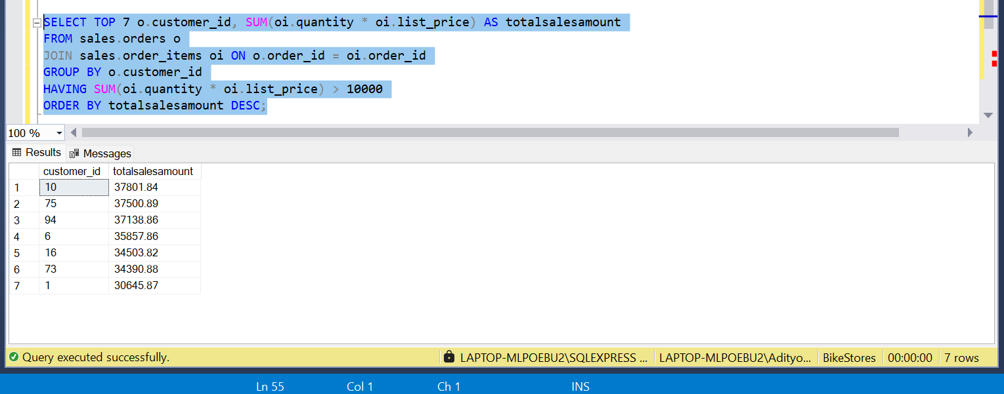

1. Tuliskan perintah T-SQL dengan klausa SELECT untuk mengambil kolom order_id, customer_id dan kolom yang mempresentasikan perhitungan total penjualan (total sales amount) berdasarkan tabel sales.orders dan sales.order_items. Filter hasilnya menjadi grup baris data hanya untuk pesanan di tahun 2018! Diharapkan hasilnya seperti berikut ini:

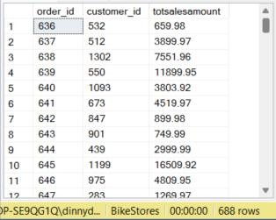

Jawab :

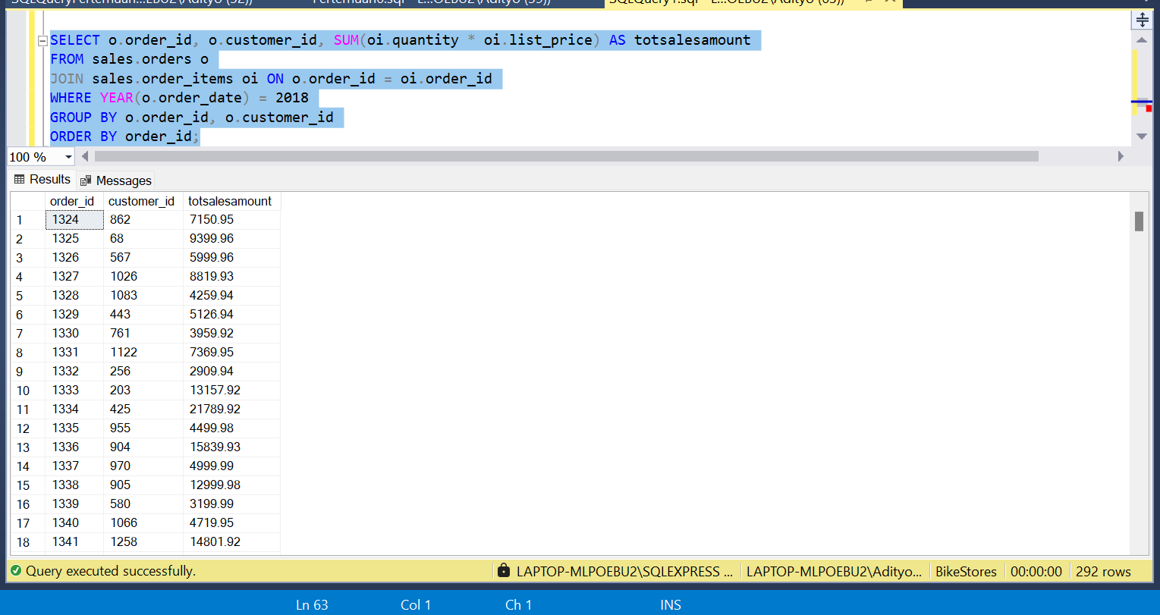

1. Tuliskan pernyataan SELECT yang akan menampilkan kelompok baris berdasarkan kolom customer_id dan akan dihitung oleh kolom ordermonth mewakili bulan order berdasarkan kolom order_date dari tabel sales.orders. Kemudian filter hasilnya untuk memasukkan hanya order dari staff yang sama dengan 9! (menghasilkan 85 baris)

Jawab :

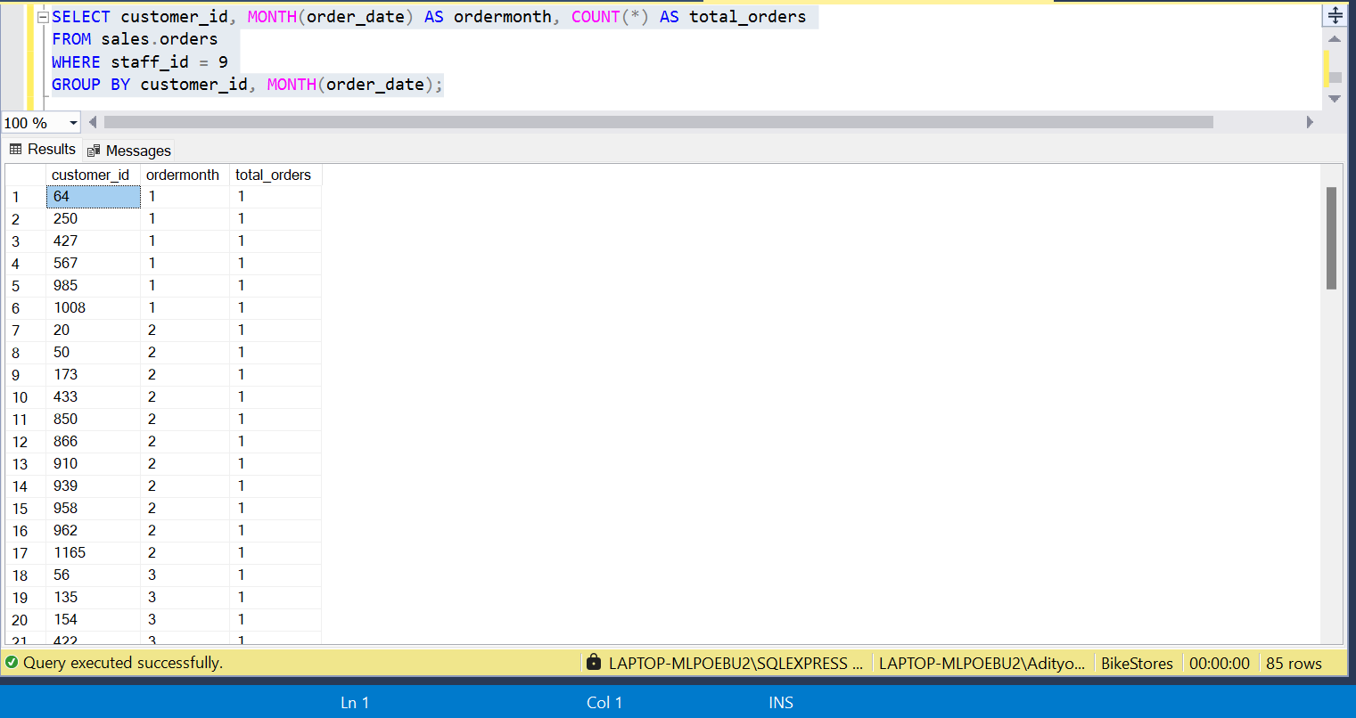

1. Buatlah query berikut terlebih dahulu

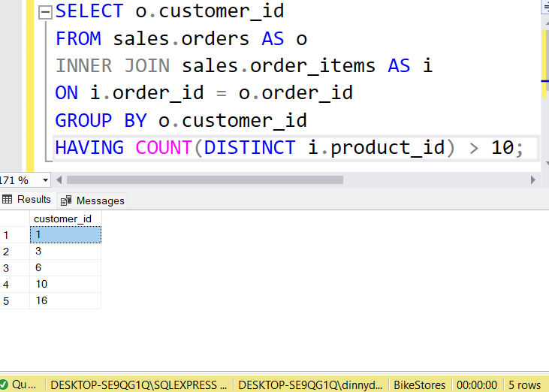

Buatlah sebuah statement SELECT yang menampilkan kolom ‘customer_id' dari tabel ‘sales.orders'. Saring hasilnya sehingga yang tampil hanyalah pelanggan yang berasal dari state = TX kecuali SEMUA pelanggan yang muncul pada hasil query diatas. (menghasilkan 142 baris)

Jawab :

